26/07/2024 12:00h

Voy a tratar de realizar mi primer laboratorio fuera del bootcamp se trata de una máquina llamada Firsthacking nivel muy fácil de la plataforma Dockerlabs.

Para iniciarla me meto en la plataforma y descargo el archivo

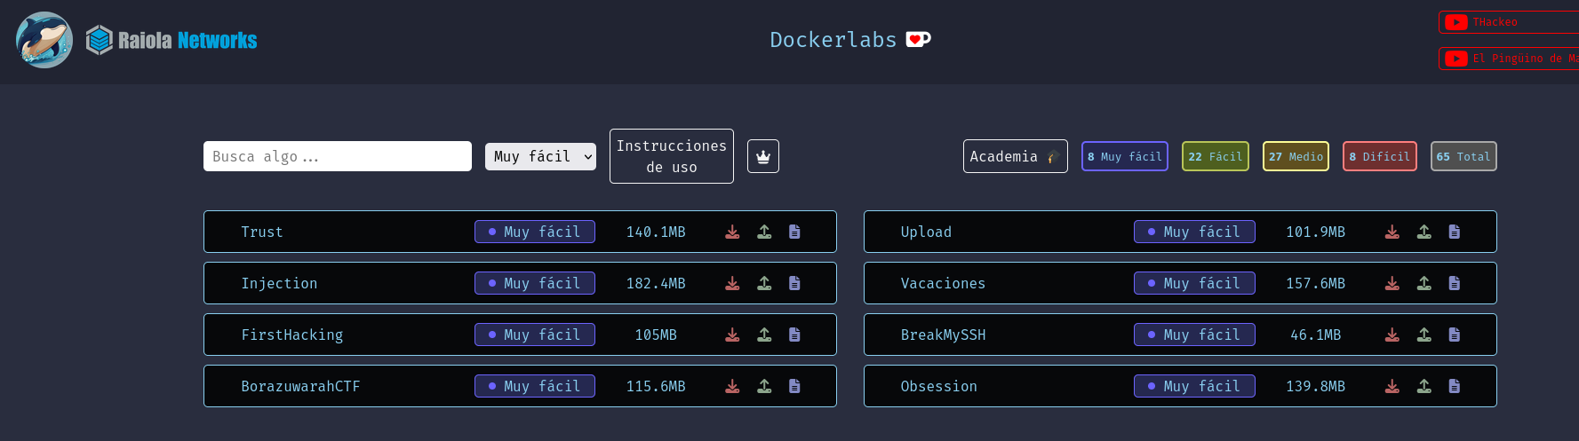

Descomprimo el archivo y lo ejecuto en Kali con el comando sudo bash autodeploy.sh firsthacking.tar para iniciar el script que da paso a la máquina.

Despliego máquina

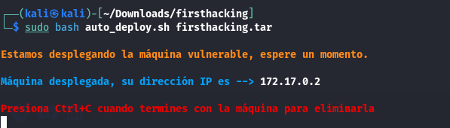

Lo primero que voy a hacer es un escaneo de puertos con nmap para ver qué puertos tiene abiertos y como poder acceder por alguno de ellos.

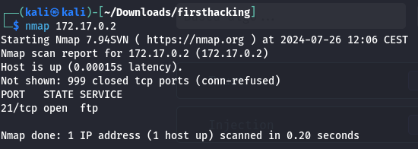

Descubro que sólo tiene abierto el puerto 21. Le hago un nmap 172.17.0.2 –script vuln para ver qué vulnerabilidades puedo explotar.

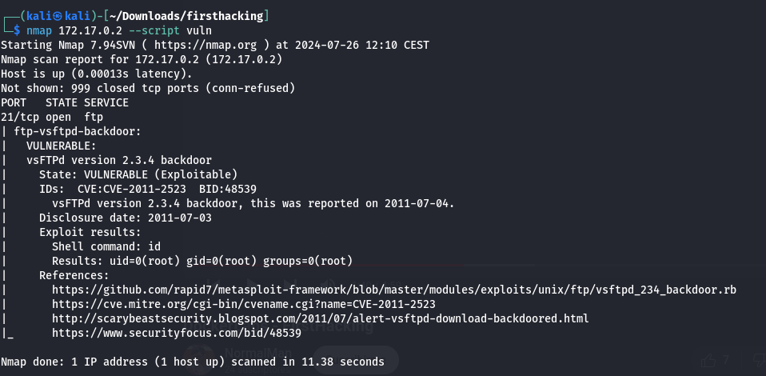

Encuentro la vulnerabilidad CVE-2011-2523 y la información que consigo sobre ella en incibe es la siguiente:

Descripción: vsftpd versión 2.3.4 descargado entre 20110630 y 20110703, contiene una puerta trasera (backdoor) que abre un shell en el puerto 6200/tcp. Tiene una puntuación de 9,80/10 lo que la convierte en crítica/alta.

Afecta a las siguientes versiones:

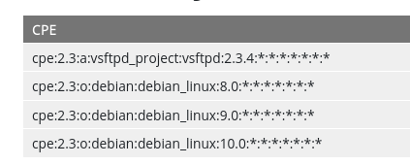

Busco la vulnerabilidad y me indica que puedo explotarla en Metasploit



Inicio Metasploit, antes de buscar la vulnerabilidad creo un workspace firtshacking.

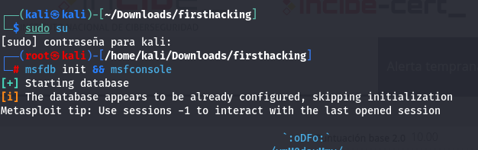

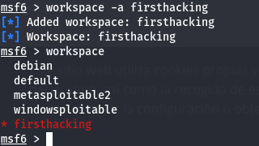

Busco la vulnerabilidad en Metasploit

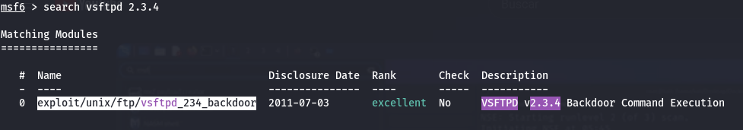

Selecciono el exploit y miro la información necesaria para explotarlo, me solicita el RHOSTS el RPORT no es necesario ya que ya viene configurado por el exploit.

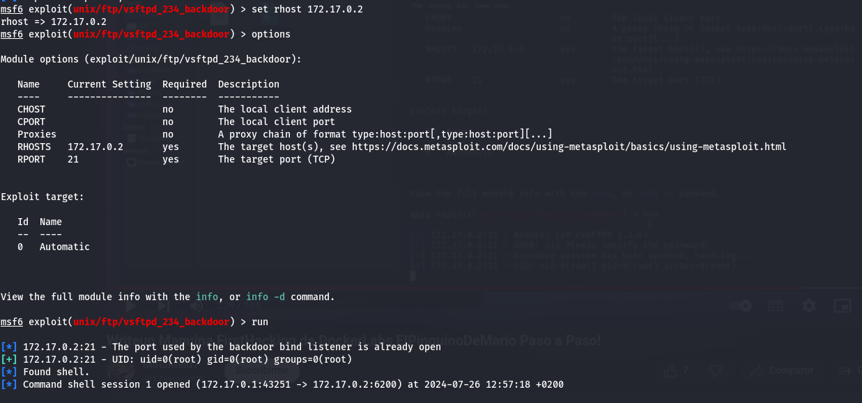

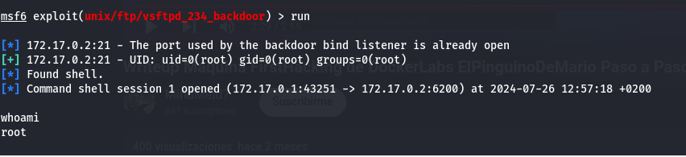

Estoy dentro!!!